Facultad de Ingeniería
Escuela de Ingeniería de Sistemas y Computación
Bases de Datos I - Laboratorio # 3: SQL

NORMAS PARA LA ENTREGA DE LOS LABORATORIOS
- Coloquen sus nombres y direcciones de correo electrónico preferida en la carátula de su informe.
- Durante el curso no se recibirán informes de laboratorio enviados por correo electrónico, del laboratorio 1, el cual debe ser entregado en copia dura (papel) el día asignado para ello.

Por favor, entregar los informes de los laboratorios realizados, durante la clase. En caso de entregarlo tarde, dejarlo en el Campus Virtual en la fecha estipulada.

Objetivos:

- Manejar de forma correcta los DDL.
- Manejar de forma correcta los DML.
- Interpretación de los diagramas MER y generar la creación de las bases de datos con respecto a estos diagramas.
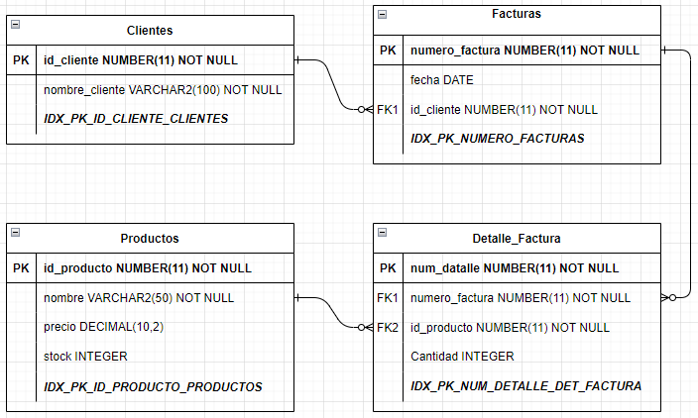
Ejercicio: Crear la base de datos: (100 pts)

